2015年中国食物垃圾处理器产业达50亿
中国的垃圾掘金时代将启，嗅觉敏感者已谋划细分市场空间。
“现代生活垃圾的一半以上是食物垃圾，通过食物垃圾处理器处理，越来越引发人们关注。” 在雷壬鲲看来，中国“垃圾围城”日益突出后，食物垃圾处理器行业或许就蕴含商机。
作为美国艾默生专业工具及储存技术集团亚太区业务总裁，雷壬鲲一如前任者们，但凡有机会都会宣讲垃圾处理器对于垃圾减量的意义。1960年代末，艾默生电气公司收购爱适易公司；如今，爱适易已是世界上最大的食物垃圾处理器生产企业，其市场份额占全球全行业的80%。
在中国，家庭中使用食物垃圾处理器并不常见。
“尽管这个行业在国外已经有了很大程度发展，但在中国还刚刚起步。” 雷壬鲲分析，“由于中国城市垃圾每年总量近1.5亿吨，且年均增长率达10%以上，因此食物垃圾处理器的市场空间很大。”
垃圾“干湿不分”处理成本高
《21世纪》：上个世纪四五十年代，美国也开始出现垃圾围城。那时美国采取用垃圾袋装垃圾，运送到垃圾处理场，填埋或焚烧。就食物垃圾处理而言，垃圾处理器是垃圾处理方案的另一条路径？
雷壬鲲：在食物垃圾处理器诞生之前，美国采取比较传统的垃圾处理方式，在传统处理方式下，食物垃圾是城市的负担。尤其是，食物垃圾分解时会产生甲烷，其在大气层中捕获的热量是CO2的21倍，是危害很大的温室气体，一些垃圾填埋场正在试图搜集甲烷，但难度很大，成本很高。
由于目前的生活垃圾是所有的垃圾混合在一起，没有实现干湿分类，其中65%是食物垃圾(湿垃圾)。因为食物垃圾会有渗滤液产生，渗入到地下，污染地下水，处理填埋中产生的渗滤液需要非常高的费用，并且食物垃圾在垃圾填埋厂发出的臭味和沼气很难回收。食物垃圾在焚烧厂，由于食物垃圾90%是水分，使得焚烧厂很难将温度烧到摄氏3500度以上，这样就会产生二恶英。所以政府要花费很多资金去添加辅助燃料，确保温度达到标准。而食物垃圾处理器的普及，会大大减少生活垃圾送到填埋厂和焚烧厂的“湿垃圾”(食物垃圾)。
《21世纪》：这种垃圾处理方案会对居民的用电用水成本产生影响吗？
雷壬鲲：据同济大学的研究，食物垃圾处理器的使用，在国内，一个三口之家平均每天会增加的电费为0.21元，每天增加的水费为0.06元。这对一个中产之家的影响不大，平均每月也就不到十块钱。
需与城市污水处理能力匹配
《21世纪》：也有观点认为，食物垃圾处理器，不过是将食物垃圾转移到污水处理厂去处理，这将大大增加污水处理厂的负担，影响其正常运转。
雷壬鲲：食物垃圾处理器的普及，确实要与一个城市污水处理能力相匹配。在国外，城市管网建设都很充分，其处理能力一般都可承受。在中国国内的情况可能略有不同，根据同济大学的研究，以上海为例，在目前的污水设施处理能力下，食物垃圾处理器的普及率建议控制在10%以内。
《21世纪》：“十一五”期间，中国很多城镇建起了污水处理厂，但污泥处理成为新命题，食物垃圾处理器的推广，会不会增加污泥处理的难题？
雷壬鲲：总体而言，食物垃圾处理器的使用，会提高污水处理厂进水流量及水中COD浓度，而污水厂每天产生的污泥量与上述两个因素相关，故食物垃圾处理器的普及必然会影响污水处理厂每天产生的污泥量。但在不少污泥处理厂，都采取厌氧消化产沼技术，这种技术要求碳氮比要达到10-20：1为宜，而国内污水处理厂进水的碳氮比过低，而食物垃圾处理器的普及则可以提高污水的C/N，进而改善了污泥的营养比例，更有利于污泥的厌氧消化过程。
市场前景诱人？
《21世纪》：从全球市场来看，食物垃圾处理器的市场有多大？其中，中国的市场会有多大？
雷壬鲲：每年的市场产值大概有7亿美元。是不是看起来不大？但你要注意到，放在整个垃圾处理行业，这是一个细分行业，也是一个尚未成熟到进入红海的市场。在国外，即便在美国，食物垃圾处理器的普及率经过三四十年的发展也仅仅为50%，新建房屋的使用率可以达到80%左右。在中国，这个行业在2010年的市场规模为10亿人民币，预期到2015年这个行业可以达到50亿人民币的规模。
《21世纪》：但目前有个别国家，如葡萄牙、奥地利不提倡使用食物垃圾处理器，你们怎么看待这种情况？
雷壬鲲：实际上，食物垃圾中90%左右是水，使用食物垃圾处理器解决食物垃圾是最适合、最贴切的方法和工具。凡是了解、习惯使用食物垃圾处理器产品的消费者，都非常喜爱和推荐食物垃圾处理器。尤其是当垃圾围城的环境问题逐渐成为困扰问题，越来越多的城市和国家开始接受这种新工具，比如纽约市环境保护局经过21个月的跟踪调研后，开始解除禁止使用垃圾处理器的禁令，并建议纽约市推广应用食物垃圾处理器。同时，也有不少国家的城市对首次购买食物垃圾处理器的家庭进行补贴，如瑞典松兹瓦尔市、英国乌斯特郡和赫里福郡等。
《21世纪》：目前，在中国市场上，食物垃圾处理器的接受度如何？
雷壬鲲：从个人层面，食物垃圾处理器在欧美国家已经被使用了七八十年，已经成为类似冰箱、微波炉一样的家用必备厨房电器。但是，在中国，食物垃圾处理器还是一个较陌生的产品。现在，我们已经在上海浦东新区、唐山曹妃甸展开试点，由当地政府对家庭用户给予一定的补贴，进行推广示范。

专访爱适易副总裁：食物垃圾处理器的中国本土化
垃圾围城。全世界垃圾年均增长速度为8%左右，而我国则达到10%以上，已成为世界上垃圾包围城市最严重的国家之一。据报道，三分之二的中国城市面临“垃圾围城”。
12月7日，“同济大学食物垃圾处理器研讨会”在上海举行。会议当天，上海环保局，水务局，环卫局领导及相关学术机构均有代表出席大会。同时国内各大房地产商及同济大学实验所用的食物垃圾处理器提供商——艾默生公司(爱适易)都在会议当天积极地参与到讨论中来。爱适易战略发展副总裁Frank Bryant先生接受了新浪地产的专访。
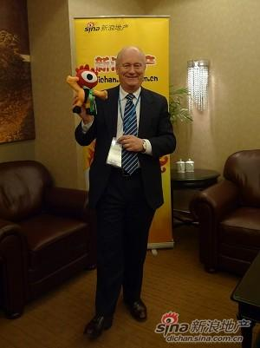
爱适易战略发展副总裁Frank Bryant先生接受新浪地产专访
食物垃圾处理器的中国本土化
Bryant先生在采访之初即表示，虽然食物垃圾处理器在中国还是个新事物，但前景乐观。爱适易专门针对中国市场做过研究分析。举例来说，中国家庭的厨余里有大量骨头，爱适易针对这个情况，每一轮产品测试都采用20公斤的冷冻骨头，对其设备进行修正调试，已适应中国市场。
谈到中国政府对于食物垃圾处理器的支持力度时，Bryant先生表示，目前地方还在收集信息的阶段，所以爱适易正在积极和地方政府、研究机构合作。
在中国，大量家庭及住宅中已安装使用食物垃圾处理器。2003年，福建省建设厅推荐在新建小区中推广使用食物垃圾处理器。其后，河北省曹妃甸生态城、天津生态城也推广使用。爱适易的产品在这些项目中都有深度合作。
产品突破口：中国高端新建住宅
爱适易是艾默生旗下的子公司，作为食物垃圾处理器的发明者和占世界八成份额的制造商，早在1997年就已经进入中国。但直到现在，零售依然不是他们的主要渠道。艾默生的办法是，通过与房地产开发商以及整体厨房生产商、代理商合作，切入市场。因为，一旦一家房地产开发商决定与爱适易合作，就意味着，其楼盘所有的精装房子都会使用艾默生的产品。对开发商来说，厨房垃圾处理器则提升了楼盘在环保上的附加值，增加了卖点。
包括上海的汤臣高尔夫别墅、古北中央花园、汤臣海景花园、财富海景花园、浦江名邸、中鹰黑森林，以及北京、深圳、广州等多个城市高端楼盘都安装了爱适易的食物垃圾处理器。

专家齐聚食物垃圾处理器研讨会 解城市垃圾围城难题
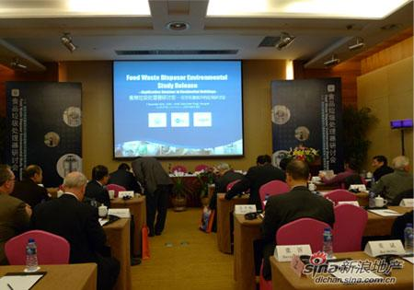
食物垃圾处理器研讨会12月7日在上海召开
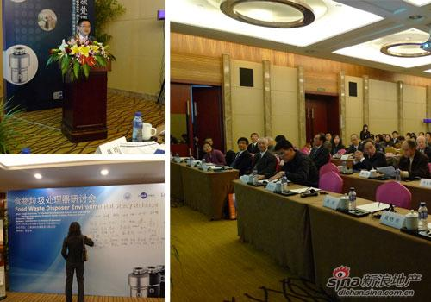
上海环保局，水务局，环卫局领导及相关学术机构均有代表出席大会
为响应环保部、住建部和发改委于2010年发布的“关于加强生活垃圾处理和污染综合治理工作的意见”和上海市政府发布的“关于进一步加强本市生活垃圾管理的若干意见”，同济大学在经过长达一年的的调研后，于12月7日在上海召开了“食物垃圾处理器研讨会”。
会议当天，上海环保局，水务局，环卫局领导及相关学术机构均有代表出席大会。同时国内各大房地产商及同济大学实验所用的食物垃圾处理器提供商——艾默生公司(爱适易)都在会议当天积极地参与到讨论中来。
依照市委、市政府安排，上海市将优先发展厨余垃圾与其他生活垃圾分类处置。生活垃圾分类收集的道理很简单，执行起来却未必容易。而食物垃圾处理器的推广能够实现垃圾分流，方便垃圾的分类投放,逐步解决我国生活垃圾难处理的问题。

